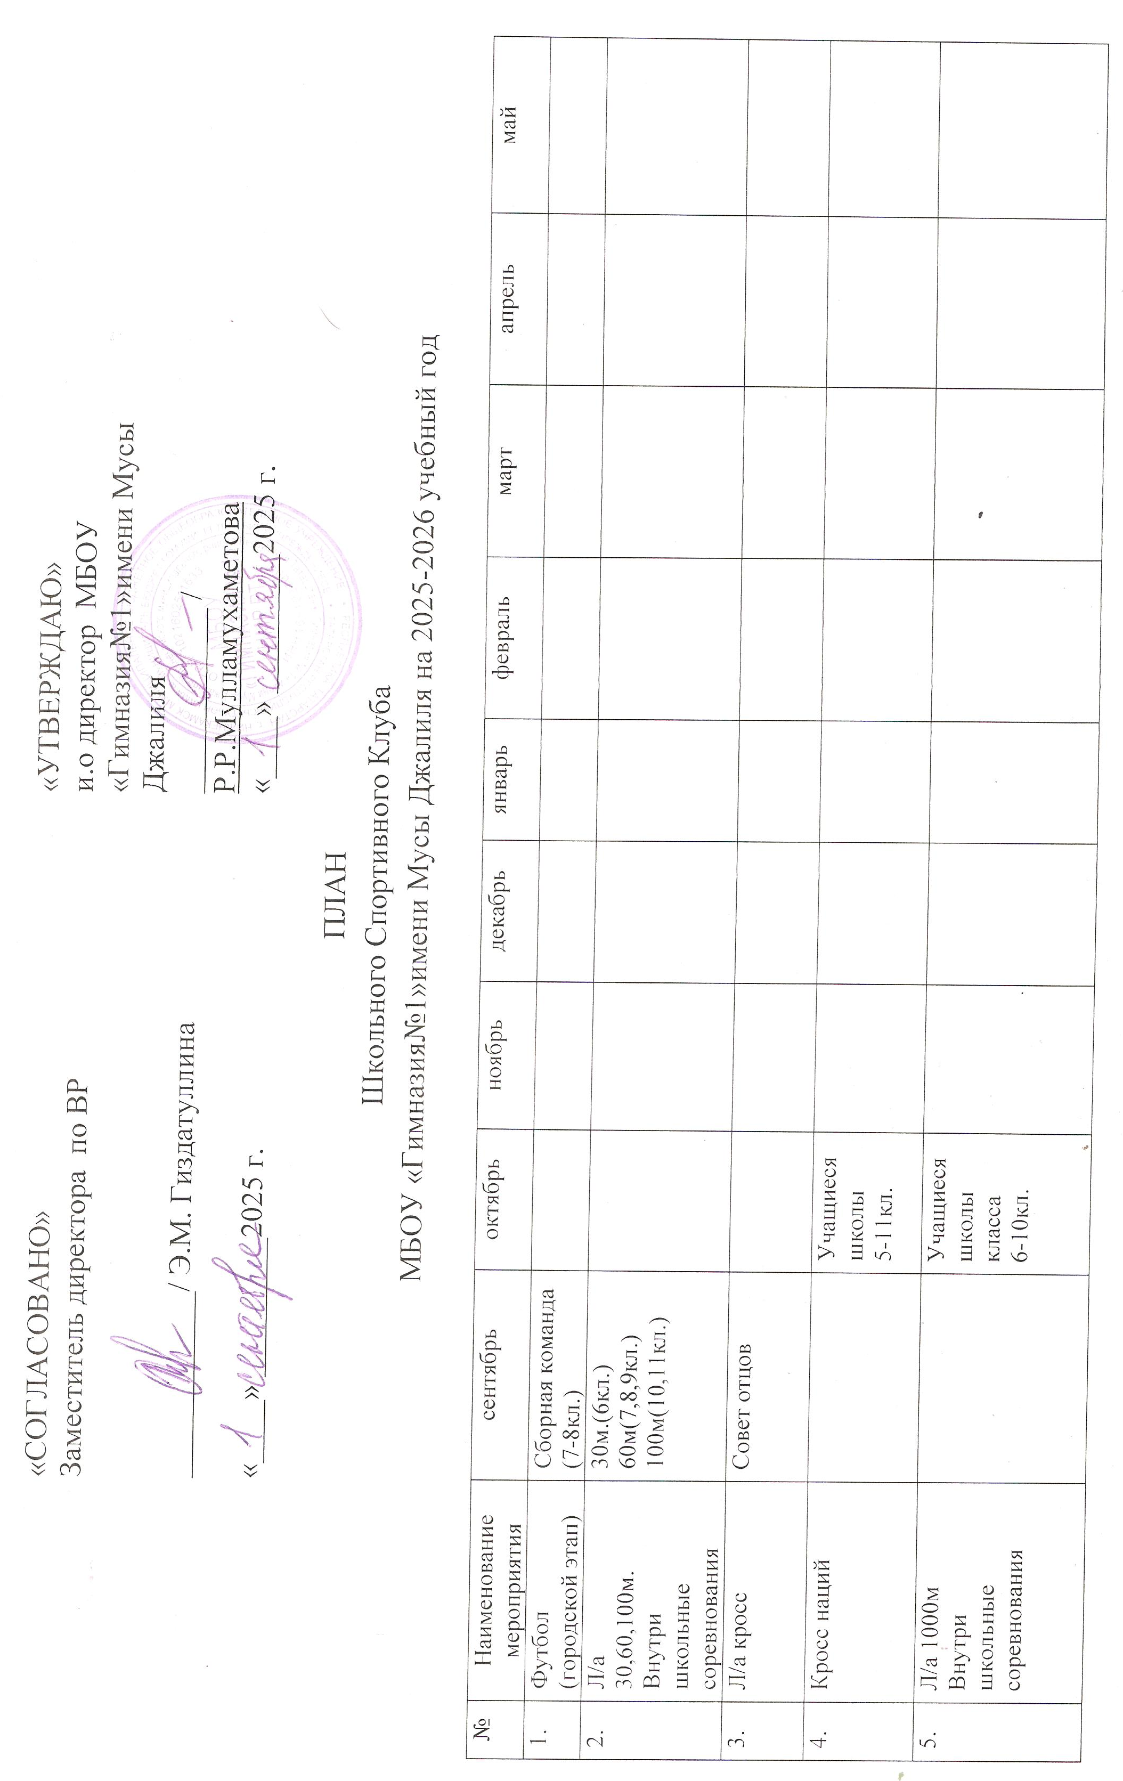

6. | Л/а кросс |  | Сборная  Учителей  школы
7. | Папа, Мама и Я спортивная  семья  Внутри  школьные  соревнования |  | Родители и учащиеся  3-4кл.  5-6кл.
8 | Папа, Мама и Я спортивная  семья |  |  | Городской  этап  (5-6кл.)
9 | Стрит-бол  Внутри  школьные  соревнования  (по параллелям) |  |  | Учащиеся школы  Сборные класса  6-10кл.
10 | Мини-футбол  Внутри  школьные  соревнования  (по параллелям) |  |  |  | Учащиеся  школы  Сборные класса  6-10кл.
11 | Плавание |  |  |  | Совет  отцов
12 | Плавание |  |  |  | Сборная  Учителей  школы
13 | Тестирование  (внутри школьное) нормы ГТО |  |  |  |  | Учителя  школы
14 | Лыжня России |  |  |  |  |  | Учащиеся  школы  7-11кл.
15 | Лыжные гонки |  |  |  |  |  | Совет отцов
 | Стрельба  Внутри  школьные  соревнования  (по параллелям) |  |  |  |  |  | Учащиеся  школы  Сборные класса  6-10кл.
 | «Зарница»  Внутри  школьные  соревнования  (по параллелям) | Учащиеся  школы  Сборные класса  5-10кл. |  |  |  |  | Учащиеся  школы  Сборные класса  5-10кл.
 | Мини-сабантуй  Внутри  школьные  соревнования  (по параллелям) |  |  |  |  |  |  |  |  | Учащиеся школы  Сборные класса  5-10кл.
 | Л/а эстафета посвященная  9 МАЯ |  |  |  |  |  |  |  |  | Сборная учащихся школы  8-11кл.
 | Лыжные гонки |  |  |  |  |  |  | Сборная  учителей
 | Плавание городской этап |  |  |  |  |  |  | Учащиеся  школы  Сборная класса  (по жеребьевке)
 | Президентских состязаниях |  |  |  |  |  | Сборная класса 6-7  Внутри  школьные  соревнования(по параллелям) |  | Сборная класса 6-7  (городской этап)
 | Президентские игры |  |  |  |  | Сборная класса 6-7 Внутри  школьные  соревнования  (по параллелям) |  |  | Сборная класса 6-7  (городской этап)
 | Волейбол |  |  |  |  |  |  |  | Сборная  учителей
 | Волейбол  Внутри  школьные  соревнования  (по параллелям) |  |  |  |  |  |  |  | Учащиеся школы  Сборные класса  8-11кл.
 | Л/а 30,60,100м.  (городской этап) |  |  |  |  |  |  |  | 30м.(6кл.)  60м  (7,8,9кл.)  100м  (10,11кл.)
 | Л/а 1000м  (городской этап) |  |  |  |  |  |  |  |  | Учащиеся  школы  Сборная класса  (по жеребьевке)
 | Стрит-бол |  |  |  |  |  |  |  |  | Учащиеся  школы  Сборная класса  (по жеребьевке)
 | Тестирование учащихся школы | Все учащиеся  5-11кл.  (основной и подготовительной группы) |  |  |  |  |  |  |  | Все учащиеся  5-11кл.  (основной и подготовительной группы)
 | Стрельба  (городской этап) |  |  |  |  |  |  |  | Сборная  учителей
 | Настольный теннис  (городской этап) |  |  |  |  |  |  | Сборная  учителей
 | Шахматы  (городской этап) |  |  |  |  |  | Сборная  учителей
 | «День здоровья»  Внутри  школьные  соревнования  (по параллелям) |  |  |  |  | 1-4кл.  5-7кл.  8-10кл.

